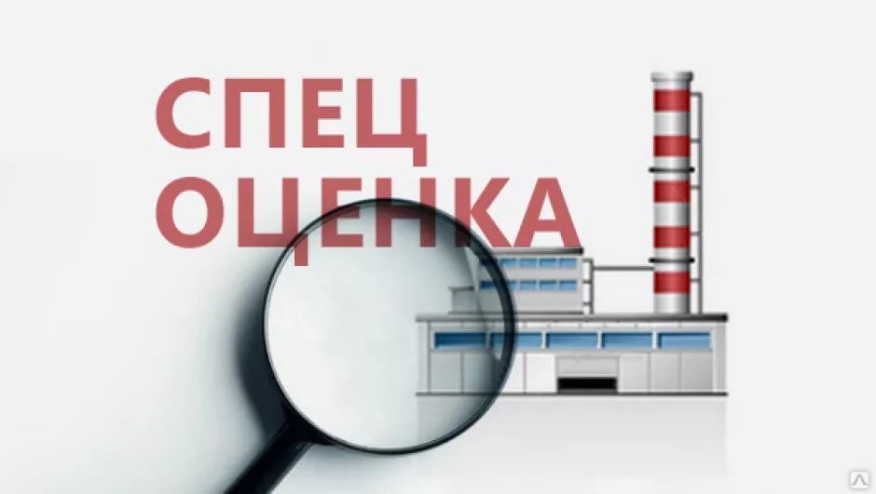

В чем суть новых правил спецоценки для ИП и микропредприятий

В России с 1 марта 2023 года изменятся правила проведения спецоценки условий труда для микропредприятий. Подготовленный Минтрудом РФ приказ прошел утверждение и регистрацию в Минюсте. Документ содержит подробную инструкцию, определяющую новый порядок процедуры.
В начале 2022 года мы писали об этом приказе Минтруда на стадии его проекта, который сейчас прошел утверждение. Авторы документа поясняли, что введение упрощенной процедуры СОУТ поможет отечественному бизнесу в условиях резко увеличившегося санкционного давления западных стран.
Принятый приказ определяет круг хозяйствующих субъектов, в отношении которых вводится обновленный порядок СОУТ — малые предприниматели (ИП и микропредприятия), у которых в качестве основного заявлены следующие направления операционной деятельности:
- финансовая деятельность;
- страхование;
- ИТ-технологии;
- создание программного обеспечения и консультирование в этой сфере;
- реклама и анализ рынка;
- право и бухгалтерский учет;
- образование;
- работа в сфере культуры (библиотеки, музеи и др.).
Всего в перечне содержится 12 наименований деятельности.
Указанные в приказе особенности спецоценки не применяются, если на микропредприятии существуют рабочие места, в отношении которых ранее проведенная процедура установила наличие вредных или опасных условий. Также их условия не распространяются на рабочие места, где работникам предоставляются гарантии и компенсации за трудовую деятельность в вредными и (или) опасными условиями труда.
Идентификация потенциально вредных или опасных рабочих мест выполняется работодателем (либо его представителем) вместе с работниками без привлечения сторонних организаций, занимающихся проведением СОУТ. Для этого работодателем учитывается специфика производственного оборудования, результаты ранее проведенных измерений опасных факторов производства, факты производственного травматизма и (или) постановку диагноза профзаболевания, а также результаты санитарно-эпидемиологического контроля, производственного контроля за условиями труда (при наличии).
При выполнении идентификации заполняется проверочный лист, который утверждается членами комиссии работодателя по проведению СОУТ.
Если вредные факторы не идентифицированы условия труда на рабочем месте признаются допустимыми. После этого работодатель оформляет декларацию соответствия условий труда действующим нормативным требованиям. Декларация подается в течение 30 рабочих дней с момента утверждения членами комиссии проверочного листа. Если обнаружены рабочие места с опасными или вредными факторами спецоценка выполняется в соответствии с положениями Методики с привлечением специализированных организаций.

Источник: ohranatruda.ru

